
Sistemas Operativos
Monitorização de interfaces em bash
Trabalho nº1
2021/2022
Vânia Inês Magalhães Morais, 10238
Yanis
Índice
Introdução 3
Estrutura do código- Definição de variáveis 4
Estrutura do código- Parâmetros de entrada 4
Filtros de procura 5
Filtros de Visualização 6
Ordenação das colunas 7
Opção extra 9
Estrutura do código- Validações e Verificações 10

Introdução

O seguinte relatório tem como objetivo descrever qual a abordagem usada para a resolução do problema proposto neste trabalho.
O objetivo deste é o desenvolvimento de um script, em bash, que apresenta estatísticas sobre a quantidade de dados transmitidos e recebidos nas interfaces de rede selecionadas e sobre as respetivas taxas de transferência.
O script netifastat.sh permite ver a quantidade de dados transmitidos e recebidos nas interfaces de rede selecionadas e as respetivas taxas de transferência para períodos de tempo pré-estabelecidos.

Estrutura do código- Definição de variáveis

A partir deste ponto, iremos mostrar partes do código e explicar o raciocínio que nos levou ao código em questão.

Para começar definimos algumas variáveis que nos vão ser úteis mais à frente.
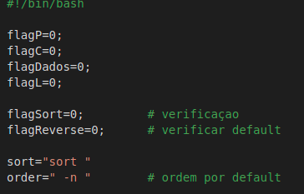Fig. 1- definição de variáveis

Depois declaramos uma mensagem de texto que aparecerá caso o utilizador coloque algum parâmetro de forma errada ou não coloque o parâmetro obrigatório (número de segundos).

Estrutura do código- Parâmetros de entrada
De seguida tratamos dos parâmetros de entrada. Para tal, usamos a estrutura getopts. Esta estrutura usa opções curtas, que são um traço (“-”) e uma letra ou digito (por exemplo, -r ou -t) e altera o valor de 0 para 1 de uma “flag”, para mostrar que essa opção foi usada. Também se pode fazer combinações de algumas opções, como iremos explicar mais à frente.

Filtros de procura

- -p: Neste parâmetro o utilizador escolhe o número de interfaces que quer visualizar. É exigido que tenha um número, que este seja válido e só pode ser selecionado uma vez por cada vez que se corre o script.
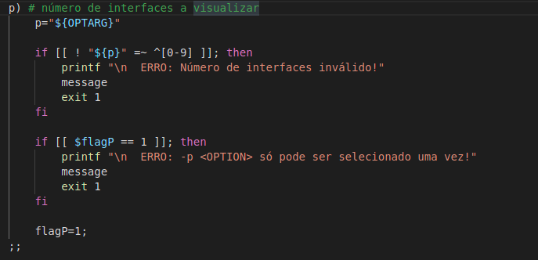Fig. 2- Filtro de Procura nº1
- -c: Aqui há seleção das interfaces a partir de uma expressão regular, onde a coluna filtrada é a NETIF (onde se encontra o nome de cada interface). Também é obrigatória a presença de uma expressão após a seleção do parâmetro.

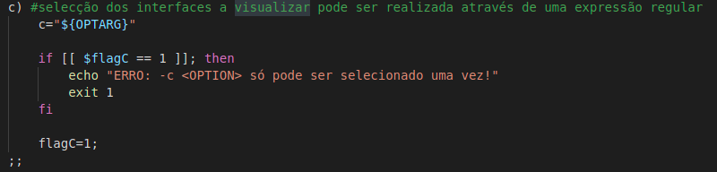Fig. 3- Filtro de Procura nº2

Filtros de Visualização

- -b: Esta opção faz com que os valores estejam em bytes.
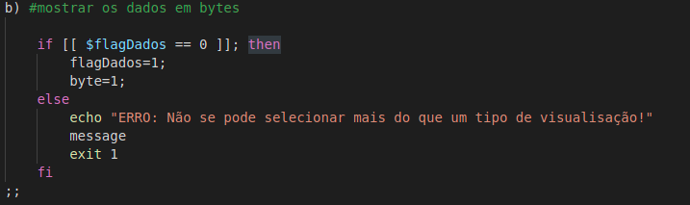Fig. 4- Filtro de Visualização nº1
- -k: Esta opção faz com que os valores estejam em kilobytes.
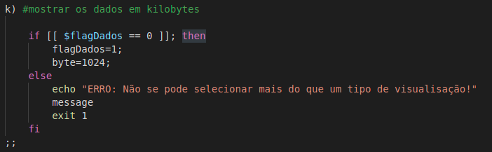Fig. 5- Filtro de Visualização nº2
- -m: Esta opção faz com que os valores estejam em megabytes.
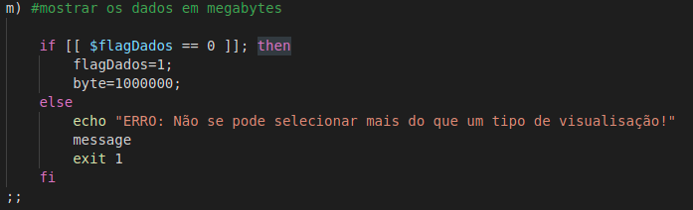Fig. 6- Filtro de Visualização nº3

Em todos os trechos de código deste filtro, existe uma variável chamada “bytes”, que mostra quantos bytes são cada uma das opções. Esta variável vai-nos ser útil mais tarde para a conversão dos valores.
Aqui também não pode ser usado mais do que um tipo de visualização, daí serem usados os if’s.

Ordenação das colunas

- -v: Com este parâmetro, o utilizador reverte a ordem default. Esta opção é a única pode ser usada com outra do mesmo tipo.
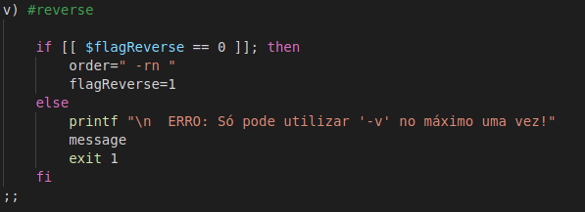Fig. 7- Ordenação de colunas nº1
- -t: Usado para que os valores de TX sejam ordenados de forma decrescente.
- -r: Usado para que os valores de RX sejam ordenados de forma decrescente.
- -T: Usado para que os valores de TTRATE sejam ordenados de forma decrescente.
- -R: Usado para que os valores de RRATE sejam ordenados de forma decrescente.
Todas as opções acima têm a variável “flagSort” com o mesmo nome, para que não seja usada mais do que uma opção desta família com o -v.
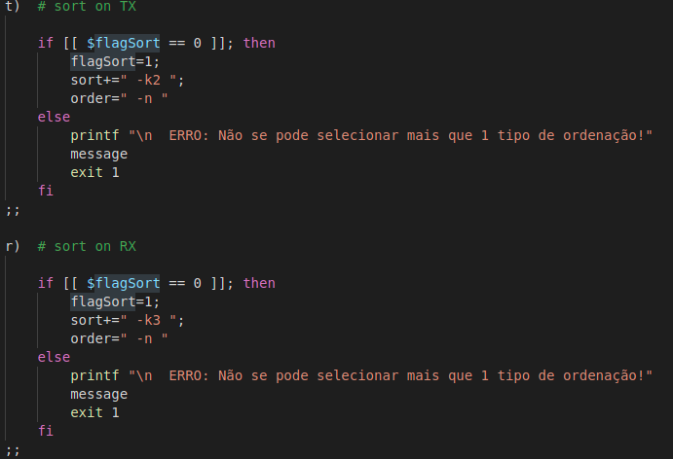Fig. 8- Ordenação de Colunas nº2 e 3
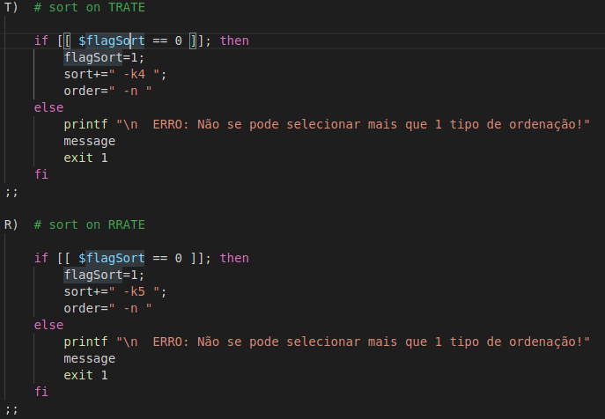Fig. 9- Ordenação de Colunas nº4 e 5

Opção extra

- -l: Esta opção faz com que o script funcione em loop, sem fim, imprimindo a cada s (parâmetro obrigatório a ser posto no fim) segundos nova informação. Com esta opção também são acrescentadas duas colunas à tabela imprimida: TXTOT e RXTOT. Estas novas colunas indicam as quantidades de dados transmitidos e recebidos desde o início da execução do script, enquanto que as já existentes são sempre relativas aos últimos s segundos.
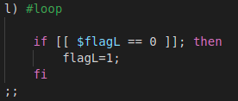Fig. 10- Opção extra
Aqui, a variável “flagL” vai ser útil para a criação da função que dará origem ao loop.

Por fim, a última opção do getops fica ativa quando não é respeitada alguma das regras a ser seguidas nos parâmetros acima, ou quando o utilizador não usa parâmetros obrigatório (segundos).
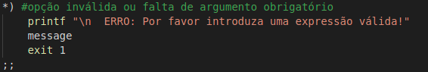Fig. 11- Opção final

Estrutura do código- Validações e Verificações

De modo a que não haja erros ao longo do script, devido parâmetros postos pelo utilizador, é necessário fazer algumas verificações/validações de dados.
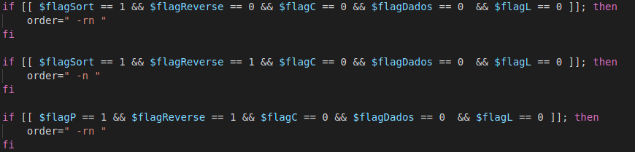Fig. 12- Validações
O 1º if verifica se os parâmetros escolhidos são os segundos e algum dos sort. Se sim, o print da tabela é feito pela ordem alfabética das interfaces.
O 2º if verifica se é selecionado somente os segundos e o -v. Se sim, então a ordem da tabela é a ordem contrária à alfabética.
Por último, o 3º if, verifica a mesma coisa, mas com a adição do parâmetro -p.

https://www.computerhope.com/unix/bash/getopts.htm -saber explicar o que é o getopts
https://www.linuxforce.com.br/comandos-linux/comandos-linux-comando-ifconfig/ - sobre como funciona o ifconfig

